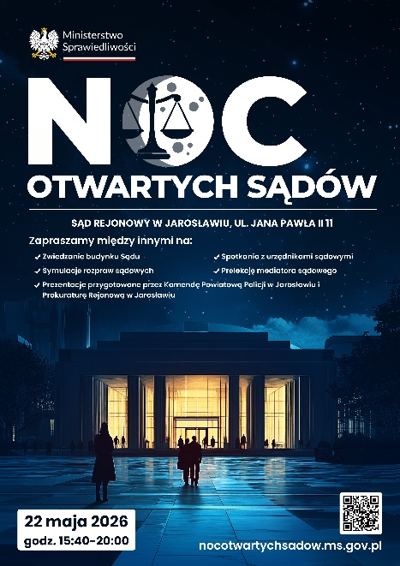
W piątek, 22 maja 2026 r. w godzinach od 15.40 do 20.00 w Sądzie Rejonowym w Jarosławiu odbędzie się „ Noc Otwartych Sądów .” - Serdecznie zapraszamy
Wydarzenie organizowane jest w ramach ogólnopolskiej inicjatywy Ministerstwa Sprawiedliwości z okazji Dnia Wymiaru Sprawiedliwości. Inicjatywa ma na celu przybliżenie społeczeństwu działania wymiaru sprawiedliwości oraz instytucji odpowiedzialnych za bezpieczeństwo i porządek publiczny.

Program wydarzenia:
Wejście od ul. Jana Pawła II 11
  - Przywitanie uczestników – wystąpienie Prezesa i Dyrektora Sądu Rejonowego
w Jarosławiu
16.00 Zwiedzanie Sądu – budynek od ul. Jana Pawła II 11:
- prezentacja ksiąg LWH/archiwum ksiąg wieczystych
- prezentacja sekretariatu sądowego na przykładzie sekretariatu I Wydziału Cywilnego
- gabinet Prezesa Sądu
- przejście łącznikiem do budynku przy ul. Czarnieckiego 4
17.00 Symulacja oględzin miejsca zdarzenia przygotowana przez Prokuraturę Rejonową
w Jarosławiu
16.30* ( dla osób zapisanych na ten punkt programu) – s. nr 1 wejście od ul. Czarnieckiego 4
Symulacja rozprawy III Wydziału Rodzinnego i Nieletnich dotycząca demoralizacji małoletniego z udziałem kuratora sądowego
17.30* ( dla osób zapisanych na ten punkt programu) sala 8 - wejście od ul. Jana Pawła II 11
Symulacja rozprawy I Wydziału Cywilnego w przedmiocie roszczenia o zwrot darowizny „Oddaj pierścionek! ”
17.30 Dalsze zwiedzanie Sądu – budynek od ul. Czarnieckiego 4:
- prezentacja działania bramki detekcyjnej i detektora cieczy
- prezentacja przyjaznego pokoju przesłuchań
- Biuro podawcze i omówienie obiegu korespondencji
- BOI omówienie standardów obsługi interesantów, Czytelnia akt
- Omówienie dostępności dla osób z niepełnosprawnością
18.00* ( dla osób zapisanych na ten punkt programu)
Spotkanie z mediatorem połączone z prelekcją promująca alternatywne metody rozwiązywania sporów sala nr 7 ( wejście od ul. Jana Pawła II 11)
18.30 Na parkingu Sądu Rejonowego w Jarosławiu
Prezentacja radiowozu Komendy Powiatowej Policji w Jarosławiu

19.00* ( dla osób zapisanych na ten punkt programu) - wejście od ul. Czarnieckiego 4
Symulacja rozprawy II Wydziału Karnego na Sali rozpraw nr. 1 połączona z doprowadzeniem podejrzanego na rozprawę i prezentacją pomieszczeń aresztowych.
(*) z uwagi na bezpieczeństwo oraz komfort uczestników limit miejsc na poszczególne punkty programu jest ograniczony.

NA WYDARZENIE OBOWIĄZUJA ZAPISY
pod adresem e-mail: sad@jaroslaw.sr.gov.pl do dnia 20 maja 2026 r.
W zgłoszeniu należy podać imię i nazwisko osoby chętnej do wzięcia udziału w wydarzeniu oraz w treści e-maila dopisać punkty programu:
- Zwiedzanie Sądu
- Udział w symulacji rozprawy – należy wybrać jedną
( cywilna, karna, z zakresu spraw rodzinnych i nieletnich)
- Udział w spotkaniu z mediatorem

Obowiązuje limit miejsc. Warunkiem uczestnictwa jest otrzymanie mailowego lub telefonicznego potwierdzenia zapisu.

